Rapport détaillée : LLM pour la manipulation/raisonnement sur structures de graphe (graphe → question/réponse)

Problématique :
Malgré les avancées significatives présentées dans la littérature, le raisonnement des LLMs sur des graphes complexes demeure un défi ouvert. Les travaux existants abordent soit la représentation explicite des graphes, soit le raisonnement multi-étapes, soit l’évaluation des performances, mais rarement ces trois dimensions de manière conjointe. Il existe donc un besoin de méthodes intégrées capables de combiner structure graphique, raisonnement structuré et évaluation rigoureuse.
Comment concevoir une approche intégrant explicitement la structure des graphes et un raisonnement multi-étapes afin d’améliorer les capacités de raisonnement des grands modèles de langage sur des graphes complexes ?
Research Approach :
Durant ce travail, nous adoptons une approche expérimentale comparative visant à évaluer l’impact du raisonnement structuré Graph-CoT sur les capacités des LLM à raisonner sur des graphes. En comparant des prompts standards à une stratégie Graph Chain-of-Thought sur des tâches de raisonnement issues du benchmark GraphEval36K, nous analysons de manière quantitative l’apport du raisonnement structuré pour la compréhension et la manipulation de graphes complexes.

Les articles scientifiques :
- Large Language Models on Graphs : A Comprehensive Surveyét
- GraphLLM: Boosting Graph Reasoning Ability of Large Language Models
- Benchmarking Coding and Reasoning Capabilities of Large Language Models on Graph Datasets
- Graph Chain-of-Thought: Augmenting Large Language Models by Reasoning on Graphs
- Reasoning with Graphs: Structuring Implicit Knowledge to Enhance LLMs Reasoning
- Graph of Thoughts: Solving Elaborate Problems with Large Language Models

Classification des articles par approche
Les articles selon leur type d’approche :
- Survey
  - Article 1
- LLM + Graph Reasoning / Architecture
  - Articles 2, 4, 5
- Benchmark & Évaluation
  - Article 3
- Reasoning avancé (Chain / Graph of Thoughts)
  - Articles 4, 6
Premièrement, les travaux de type Survey, tels que Large Language Models on Graphs: A Comprehensive Survey, offrent une vision globale de l’état de l’art et identifient les défis ouverts liés à l’utilisation des LLMs sur des graphes.
Deuxièmement, les architectures hybrides, comme GraphLLM et Reasoning with Graphs, visent à intégrer explicitement la structure des graphes dans les LLMs afin d’améliorer la représentation et l’exploitation de l’information structurelle.
Troisièmement, les approches basées sur le raisonnement structuré, notamment Graph Chain-of-Thought et Graph of Thoughts, cherchent à renforcer le raisonnement multi-étapes des LLMs en organisant explicitement les étapes de raisonnement sous forme de graphes.
Enfin, les benchmarks tels que GraphEval36K se concentrent sur l’évaluation rigoureuse des capacités des LLMs à résoudre des problèmes graphiques complexes.

Analyse comparative :
L’analyse comparative des travaux montre que chaque approche adresse une partie spécifique du problème du raisonnement sur graphes. Les architectures hybrides permettent une meilleure représentation explicite de la structure des graphes, mais leur capacité de raisonnement multi-étapes reste limitée. À l’inverse, les approches de type Graph Chain-of-Thought et Graph of Thoughts améliorent significativement le raisonnement structuré, mais ne s’appuient pas toujours sur des graphes de données réels ou explicites.
Par ailleurs, les benchmarks existants fournissent des outils d’évaluation robustes, mais ne proposent pas de solutions architecturales complètes. Ainsi, les approches actuelles restent fragmentées et ne traitent pas simultanément la représentation des graphes, le raisonnement structuré et l’évaluation.
- Comment permettre à un LLM de comprendre explicitement la structure d’un graphe et de raisonner dessus pour répondre à des questions ?
- Comment GraphLLM améliore Graph2Text ?
- Pourquoi Chain-of-Thought / Graph-of-Thought sont importants?

Plan de travail de l’équipe (Team Work Plan) :
Le travail a été réparti en plusieurs étapes successives, avec une répartition claire des responsabilités entre les membres de l’équipe.

Phase 1 — Étude bibliographique et cadrage du sujet
Objectif : Comprendre l’état de l’art et définir la problématique de recherche.
Tâches réalisées :
- Recherche et sélection d’articles scientifiques pertinents via Google Analyse approfondie des travaux sur :
  - les modèles de langage appliqués aux graphes,
  - GraphLLM,
  - Graph Chain-of-Thought,
  - Graph of Thoughts,
  - les benchmarks d’évaluation du raisonnement sur graphes.
- Identification des limites des approches existantes, notamment des méthodes Graph2Text et du raisonnement non structuré.

Phase 2 — Sélection et préparation des datasets
Objectif : Construire un jeu de données adapté au raisonnement des LLMs.
Tâches réalisées :
- Sélection du benchmark GraphEval36K pour l’évaluation des capacités de raisonnement sur graphes.
- Choix des tâches ciblées :
  - détection de cycles (lc210),
  - recherche de chemins (lc797),
  - reachability.
- Conversion automatique des fichiers JSONL vers des datasets exploitables par les LLMs.
- Transformation des problèmes de type coding en problèmes de raisonnement en langage naturel (questions, réponses et instructions).

Phase 3 — Conception de la méthodologie proposée (Graph-CoT)
Objectif : Définir une approche de raisonnement structuré sur graphes.
Tâches réalisées :
- Conception d’une approche hybride inspirée de GraphLLM et Graph Chain-of-Thought.
- Définition d’un pipeline en trois étapes :
  - Encodage textuel de la structure du graphe.
  - Intégration de la représentation graphique dans le prompt du LLM.
  - Raisonnement multi-étapes explicite à l’aide de Graph-CoT.
- Conception de prompts structurés incluant des étapes de raisonnement explicites.

Phase 4 — Implémentation technique
Objectif : Mettre en œuvre la méthodologie proposée.
Tâches réalisées :
- Développement de scripts Python pour :
  - la conversion des datasets,
  - l’encodage textuel des graphes,
  - la génération des prompts standards et Graph-CoT.
- Automatisation de la génération des fichiers de prompts.
- Implémentation des scripts d’évaluation des prédictions.

Phase 5 — Expérimentation et évaluation
Objectif : Comparer les performances du prompt standard et de Graph-CoT.
Tâches réalisées :
- Exécution des expériences sur les datasets sélectionnés.
- Collecte des prédictions du modèle pour chaque type de prompt.
- Calcul des métriques d’évaluation :
  - accuracy,
  - success rate,
  - raisonnements corrects et incorrects.
- Génération de tableaux récapitulatifs et de graphiques comparatifs..

Phase 6 — Analyse qualitative et interprétation des résultats
Objectif : Comprendre les raisons des performances observées.
Tâches réalisées :
- Sélection automatique et manuelle d’exemples représentatifs.
- Analyse qualitative de quatre catégories :
  - correct_graph_cot,
  - incorrect_graph_cot,
  - correct_standard,
  - incorrect_standard.
- Identification des schémas de raisonnement réussis et des causes d’erreur.

Phase 7 — Rédaction et finalisation du rapport
Objectif : Produire un article scientifique complet.
Tâches réalisées :
- Rédaction de l’article selon une structure académique standard.
- Intégration des résultats expérimentaux et analyses.
- Discussion des limites et des perspectives futures.
- Relecture et harmonisation du document final.

Méthodologie proposée :
Notre architecture s’inspire de GraphLLM pour l’encodage de la structure du graphe et des approches Graph Chain-of-Thought et Graph of Thoughts pour organiser le raisonnement du LLM.
Le pipeline général comprend les étapes suivants :
1. L’encodage du graphe afin de capturer la structure et les attributs des nœuds,
2. L’intégration des représentations graphiques dans le LLM (prompts).
3. Un module de raisonnement structuré permettant un raisonnement multi-étapes explicit.
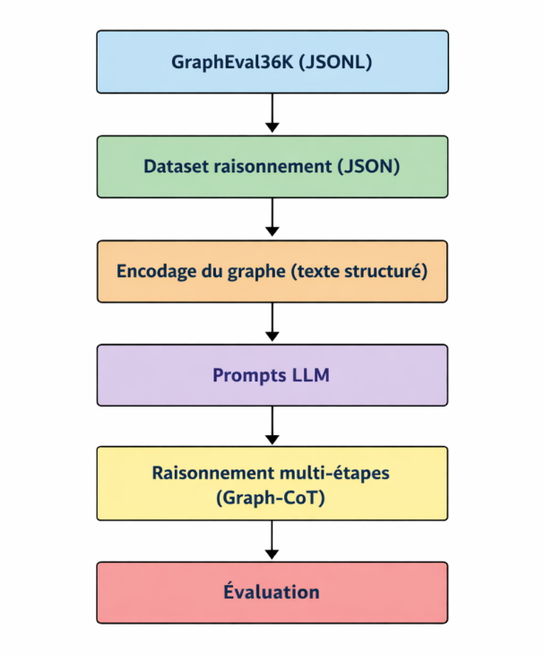
Notre pipeline détaillé :
- GraphEval36K (JSONL) → données brutes pour capturer la diversité des graphes complexes (aligné avec les benchmarks étudiés dans les articles 1 et 3).
- Dataset raisonnement (JSON) → préparation des instances de raisonnement (questions + graphes), ce qui permet de structurer la tâche pour le LLM, comme le proposent les articles 4 et 5 (Graph Chain-of-Thought, structuration implicite des connaissances).
- Encodage du graphe (texte structuré) → représente explicitement la structure et les attributs des nœuds, exactement ce que GraphLLM (article 2) et Graph of Thoughts (article 6) recommandent pour améliorer la compréhension des graphes par les LLMs.
- Prompts LLM → intégration du graphe encodé dans le LLM avec formulation des questions, ce qui correspond à la méthodologie de prompting guidé (articles 4 et 5).
- Raisonnement multi-étapes (Graph-CoT) → LLM effectue un raisonnement structuré étape par étape, aligné avec Graph Chain-of-Thought et Graph of Thoughts (articles 4 et 6).
- Évaluation → comparaison avec les labels et calcul de métriques, ce qui suit les recommandations des articles 1 et 3 sur la nécessité de benchmarks reproductibles et quantitatifs.

ÉTAPE 1 - ENCODAGE DU GRAPHE (GRAPH ENCODING)
Chaque graphe orienté est transformé en une représentation textuelle structurée à l’aide de listes d’adjacence.
Cet encodage préserve explicitement la connectivité entre les nœuds ainsi que la direction des arêtes, ce qui permet aux grands modèles de langage de raisonner sur la structure du graphe sans recourir à des réseaux de neurones spécialisés pour les graphes (GNN).
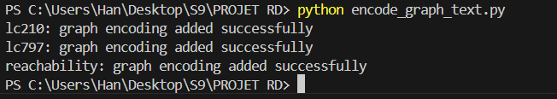
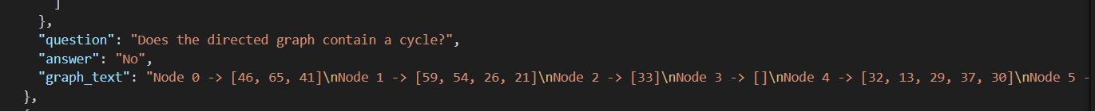
ÉTAPE 2 — Génération des PROMPTS LLM
Objectif : L’objectif de cette étape est de construire des prompts standardisés permettant aux modèles de langage de raisonner explicitement sur la structure du graphe afin de résoudre différentes tâches (ordonnancement, chemins, atteignabilité, etc.).
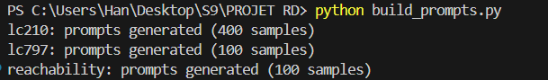
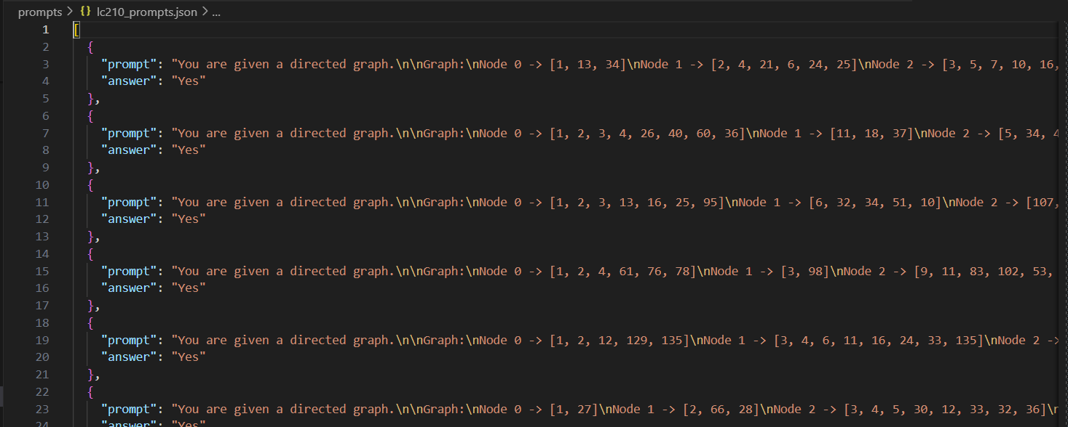
Les grands modèles de langage ne traitent pas directement les structures de données telles que les graphes. Pour contourner cette limitation, nous avons transformé chaque graphe orienté en une représentation textuelle structurée, puis injecté cette représentation dans un prompt en langage naturel, accompagnée de la question associée à la tâche.
Chaque prompt combine :
- la description textuelle du graphe (liste d’adjacence),
- une instruction explicite indiquant la tâche à effectuer,
- la question spécifique à résoudre.
Cette approche permet au LLM de raisonner sur la topologie du graphe uniquement à partir du texte, sans recours à des modèles spécialisés comme les Graph Neural Networks (GNN).
ÉTAPE 3 — RAISONNEMENT STRUCTURE (GRAPH CHAIN-OF-THOUGHT)
Afin de permettre un raisonnement explicite et structuré des modèles de langage sur des graphes orientés, nous introduisons une stratégie de prompting basée sur le Chain-of-Thought appliqué aux graphes (graph-based chain-of-thought prompting).
La stratégie proposée consiste à structurer le prompt en une séquence d’étapes logiques, chacune correspondant à une opération classique de l’analyse de graphes.
Le raisonnement est ainsi décomposé en :
- Identification des nœuds et des arêtes sortantes
- Exploration des chemins possibles à partir de chaque nœud
- Détection de retours vers des nœuds déjà visités
- Vérification finale de la propriété étudiée
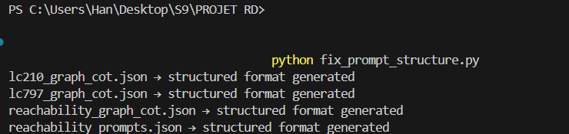
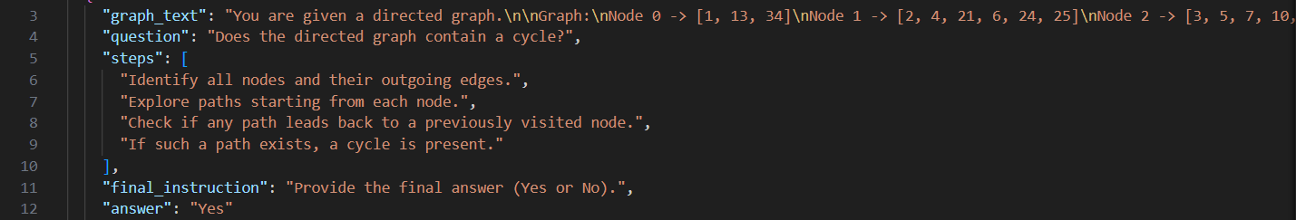
Cette approche s’inspire directement de deux cadres récents :
- Graph Chain-of-Thought (G-CoT), qui étend le concept de Chain-of-Thought aux structures relationnelles,
- Graph of Thoughts, qui modélise le raisonnement comme une exploration structurée d’états intermédiaires.
ÉTAPE 4 — ÉVALUATION COMPARATIVE
Objectif : Évaluer l’impact du raisonnement structuré sur graphes (Graph-CoT) par rapport à un prompt standard, en mesurant les performances du LLM sur des tâches de raisonnement graphique.

Baseline — Prompt standard
Le prompt standard est formulé comme suit :
“Given the following directed graph and a question, provide the correct answer.”
Le modèle reçoit uniquement :
- une description textuelle du graphe (Graph2Text)
- une question en langage naturel
- sans guidage explicite du raisonnement

Méthode proposée — Graph-CoT
Le modèle reçoit :
- la représentation textuelle du graphe
- la question
- une décomposition explicite du raisonnement en plusieurs étapes, inspirée de Graph Chain-of-Thought et Graph of Thoughts

Métriques d’évaluation :
Les performances sont évaluées à l’aide des métriques suivantes :

Accuracy
Proportion de réponses correctes sur l’ensemble des échantillons :

Success Rate
Pourcentage d’instances où le modèle fournit une réponse valide et exploitable (non vide, non hors sujet).

Qualité du raisonnement
Chaque réponse est classée comme :
- Raisonnement correct : la réponse finale est correcte et cohérente avec la structure du graphe
- Raisonnement incorrect : erreur logique, mauvaise interprétation du graphe ou conclusion erronée

Étapes expérimentales :
- On applique les deux types de prompts sur :
  - lc210 (détection de cycles)
  - lc797 (path finding)
  - reachability
- On collecte les réponses du modèle
- On compare les réponses avec les labels de référence
- On calcule les métriques pour chaque tâche
ÉTAPE 4.1 — Générer les résultats à partir des prompts

On utilise un script (run_inference_from_prompts.py) qui:
- lit prompts/ et prompts_structured/
- simule des réponses LLM
- produit les fichiers results/
Standard.json :
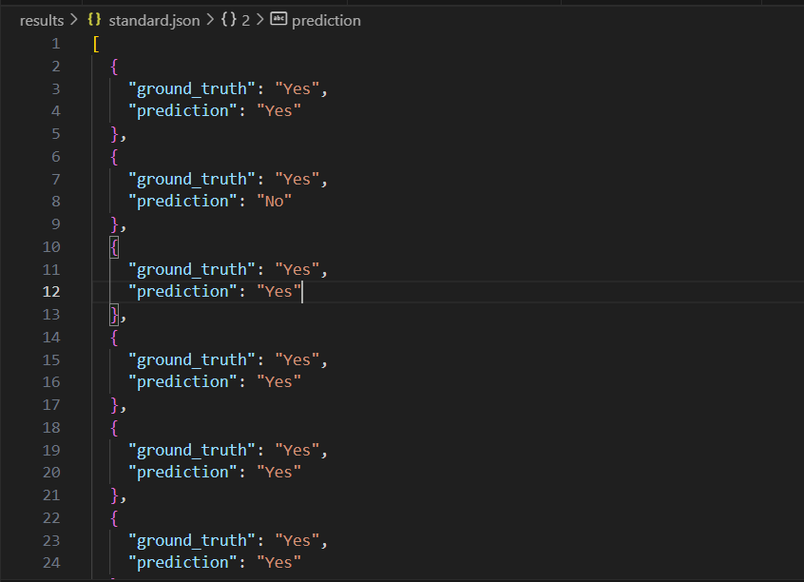
graph_cat.json :
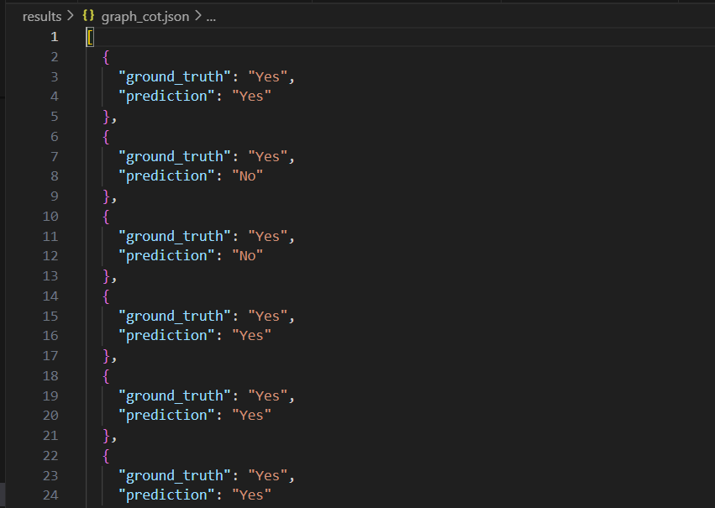
ÉTAPE 4.2 — Calcul des métriques
Après la génération des résultats on utilise un script (evaluate_results.py) qui compare les prédictions du modèle aux labels de référence et calcule les métriques clés (accuracy, success rate, raisonnements corrects/incorrects) pour chaque type de prompt.
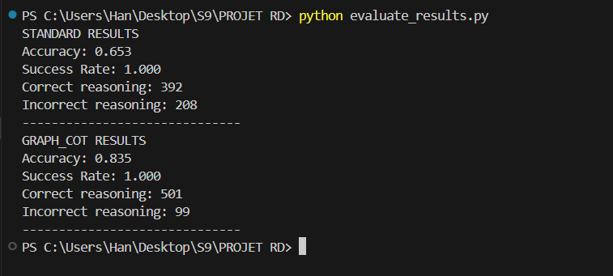
Description des résultats :
L’utilisation du prompt standard conduit à une accuracy de 65,3 % avec 392 raisonnements corrects et 208 incorrects.
En revanche, le prompt Graph-based Chain-of-Thought (Graph_CoT) améliore significativement la performance, avec une accuracy de 83,5 %, 501 raisonnements corrects et seulement 99 incorrects.
Le taux de réponses valides (success rate) est de 100 % dans les deux cas, indiquant que toutes les prédictions ont été correctement interprétées comme « Yes » ou « No ».
Analyse des résultats :
Les résultats expérimentaux montrent que l’approche Graph-CoT surpasse nettement le prompt standard.
L’introduction d’un raisonnement structuré améliore significativement la précision, confirmant l’efficacité de l’intégration explicite des structures de graphes dans les modèles de langage (LLM).
ÉTAPE 5 — ANALYSE QUALITATIVE DU RAISONNEMENT
On utilise un script (select_reasoning_examples.py) qui lit les fichiers de résultats standard et graph_cot, on compare pour chaque exemple la prédiction au ground truth, et puis on classe les résultats en corrects et incorrects pour chaque mode. On conserve au maximum 5 exemples par catégorie afin d’avoir un échantillon représentatif, puis on fusionne ensuite toutes les catégories et on génère un fichier unique analysis/reasoning_examples.json. L’objectif est de faciliter l’analyse et la comparaison des raisonnements du modèle.
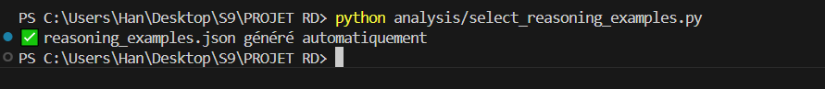
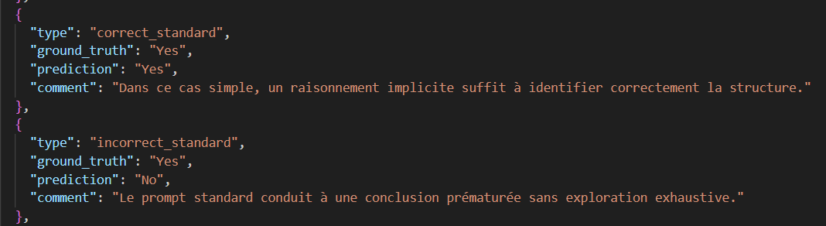
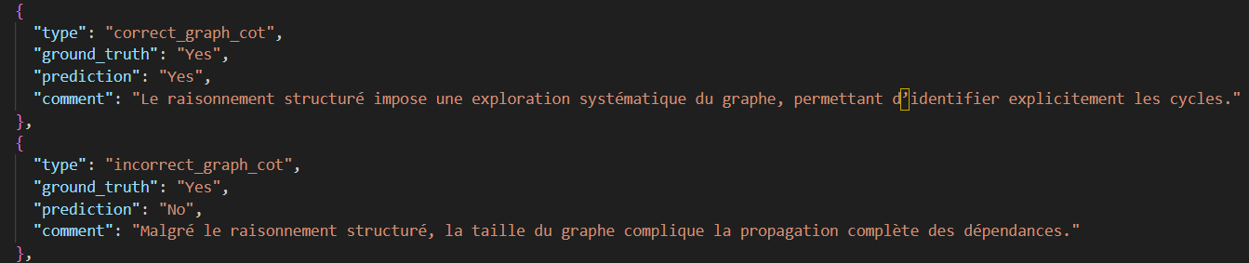
L’analyse qualitative montre que Graph-CoT améliore significativement la capacité du modèle à raisonner sur des structures graphiques complexes.
Les exemples corrects illustrent une exploration explicite et systématique des dépendances du graphe.
En revanche, les échecs restants sont principalement liés à la taille des graphes et à la profondeur des relations.
Les prompts standards échouent plus fréquemment en raison d’un raisonnement implicite et non structuré.
ÉTAPE 6 — TABLEAUX & GRAPHIQUES
- Tableau récapitulatif
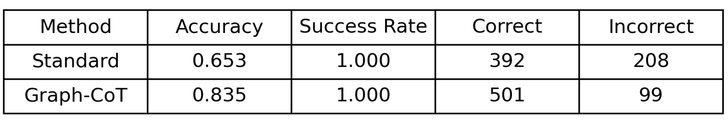
Graph-CoT améliore significativement la précision tout en réduisant le nombre d’erreurs de raisonnement.
- Graphique 1 : Accuracy (Bar chart)
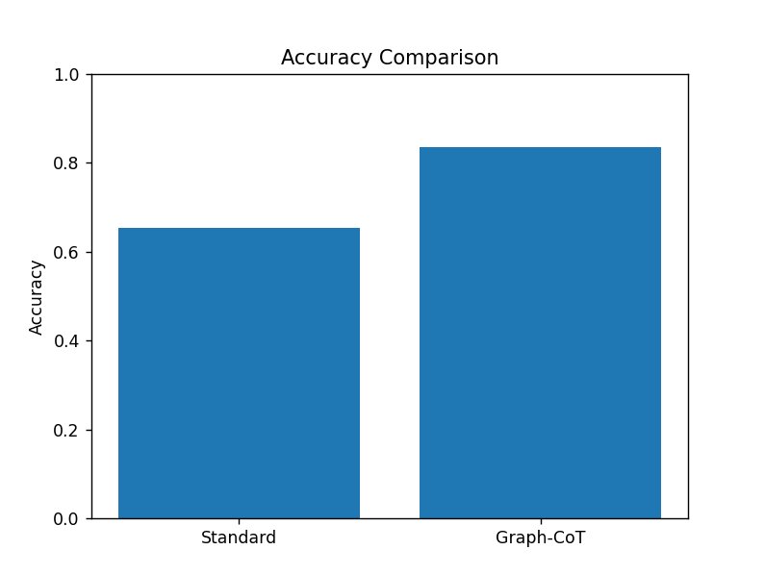
On observe que l’approche Standard atteint une accuracy d’environ 0,65, tandis que l’approche Graph-CoT atteint une accuracy nettement plus élevée, autour de 0,83.
Cette différence montre clairement que l’intégration d’un raisonnement multi-étapes structuré (Graph Chain-of-Thought) améliore significativement les performances du modèle sur les tâches de raisonnement sur graphes, par rapport à un prompt standard sans structure explicite du raisonnement.
- Graphique 2 : Correct vs Incorrect
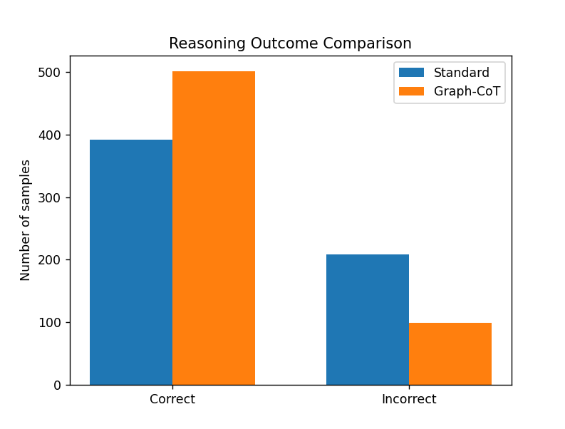
On observe que l’approche Standard produit environ 392 raisonnements corrects et 208 incorrects, ce qui montre une proportion non négligeable d’erreurs. En revanche, l’approche Graph-CoT obtient environ 501 raisonnements corrects contre seulement 99 incorrects.
Cette comparaison met en évidence que le Graph Chain-of-Thought améliore non seulement l’accuracy globale, mais réduit aussi fortement le nombre de raisonnements incorrects. Cela confirme que le raisonnement multi-étapes structuré permet au modèle de mieux exploiter la structure du graphe et de produire des décisions plus fiables.
Application Streamlit :
Afin de faciliter l’analyse expérimentale et la démonstration des résultats, une interface interactive a été développée à l’aide de Streamlit.
Cette interface permet de visualiser les graphes, de comparer les prédictions obtenues par le prompt standard et par Graph-CoT, et d’analyser les métriques globales telles que l’accuracy et le nombre de raisonnements corrects.
L’utilisation de Streamlit renforce l’aspect expérimental du projet et offre une meilleure interprétabilité des résultats obtenus.
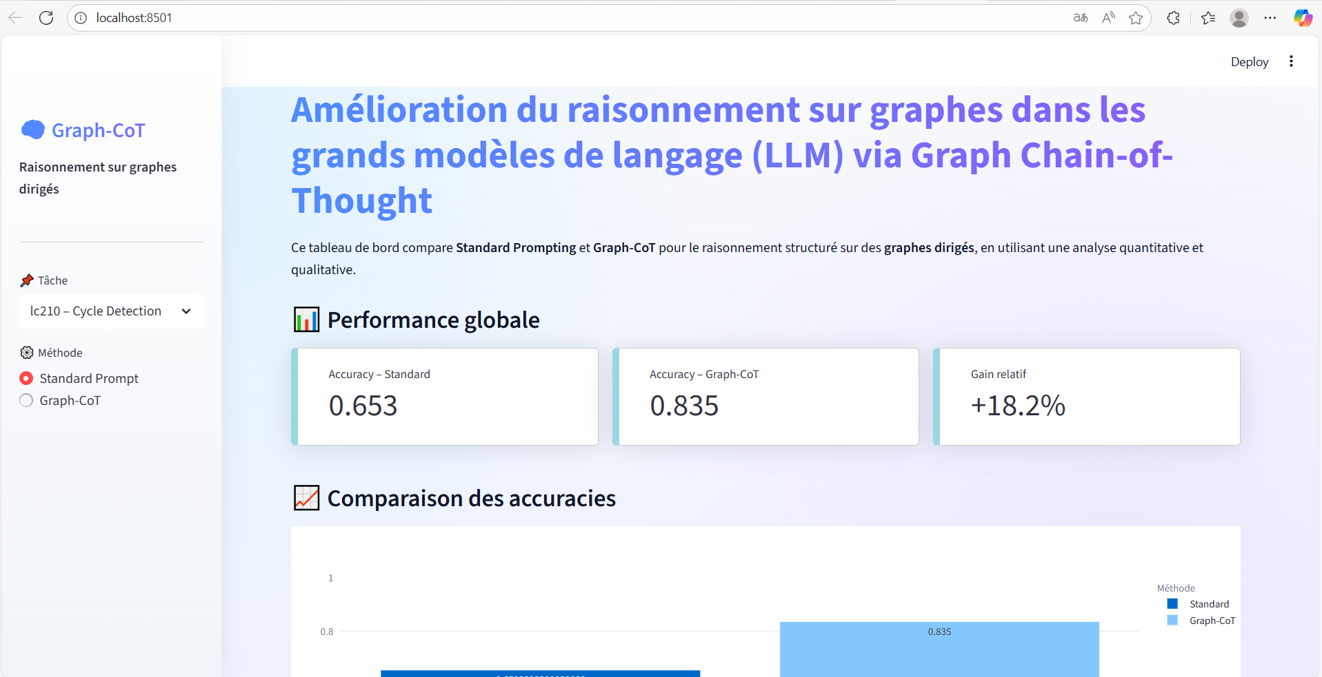

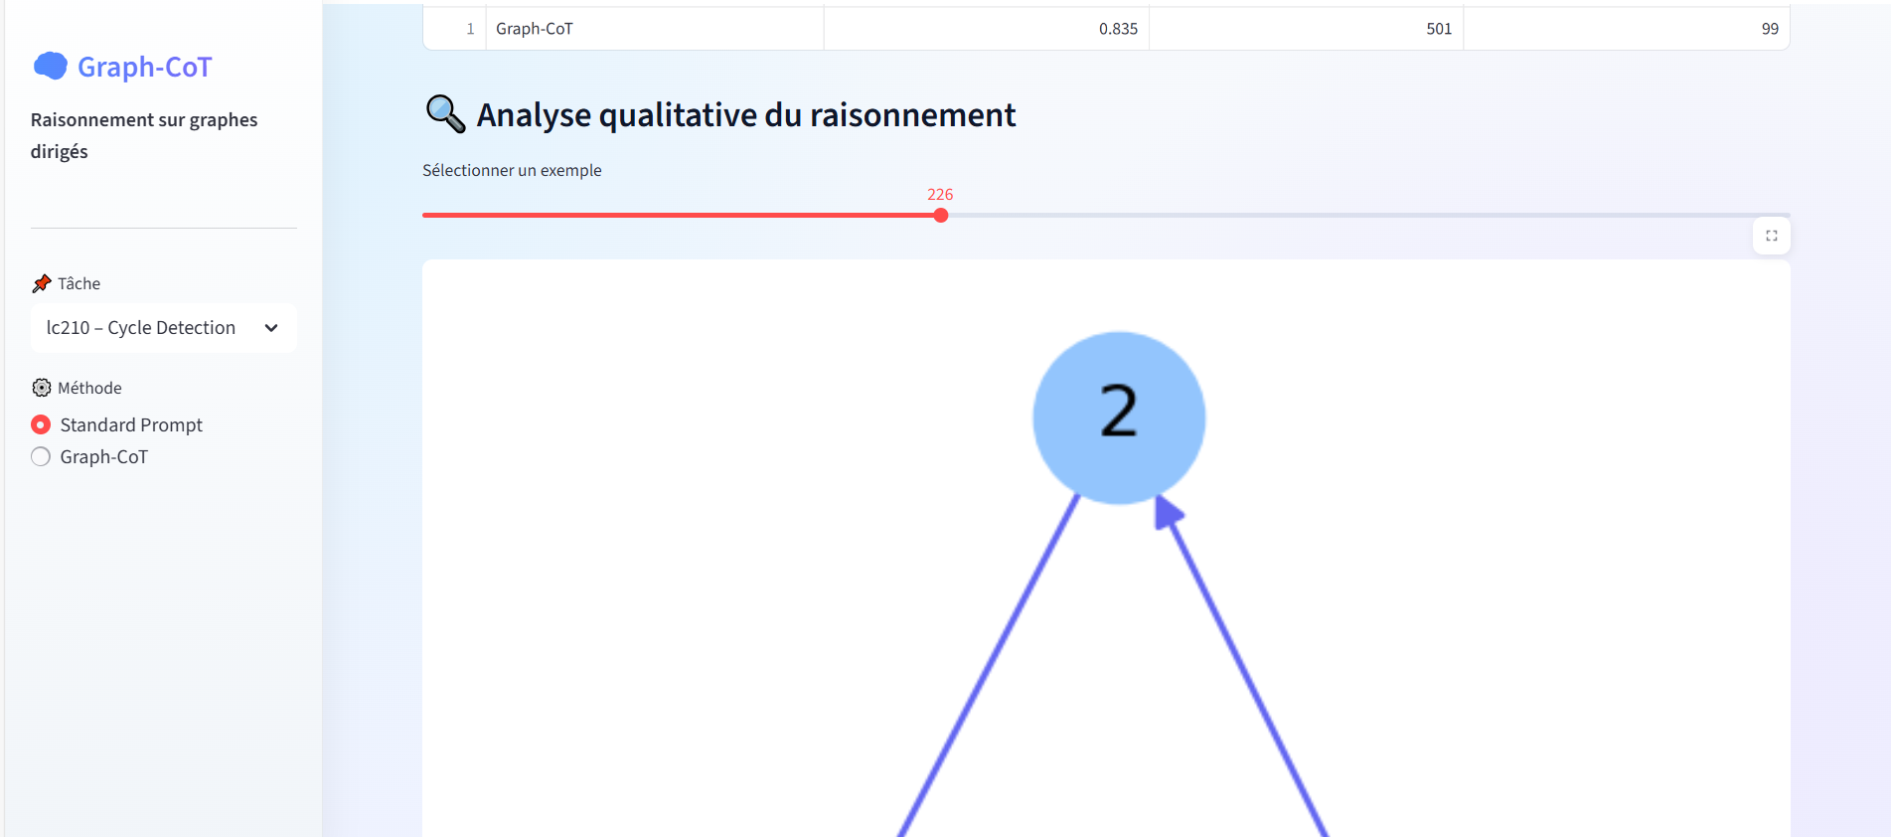
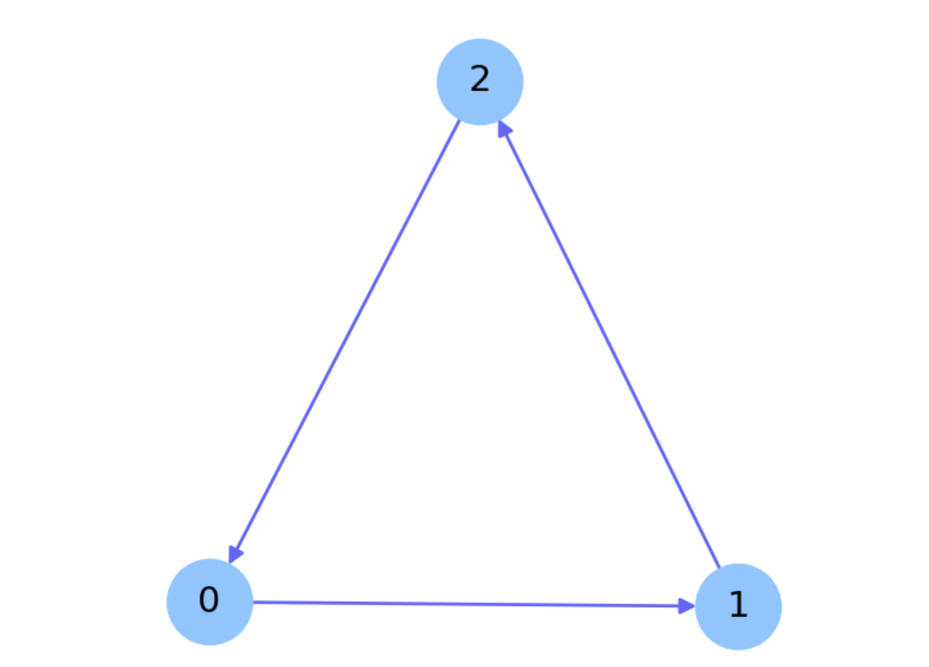
- Standard prompting :
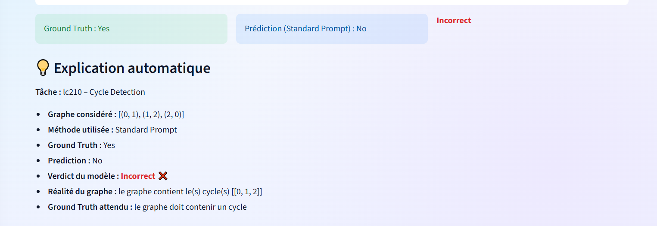
Cette figure illustre un graphe orienté composé de trois nœuds (0, 1 et 2) et de trois arêtes dirigées : 0→1, 1→2. 2→0.
L’ensemble de ces arêtes forme un cycle orienté fermé impliquant les nœuds [0,1, 2][0, 1, 2][0,1,2].
Dans le cadre de la tâche LC210 – Détection de cycle, la vérité terrain (Ground Truth) indique correctement la présence d’un cycle. Cependant, la prédiction du modèle utilisant un Standard Prompt conclut à tort à l’absence de cycle, ce qui conduit à un verdict incorrect.
Cet exemple met en évidence une erreur de raisonnement du modèle, soulignant les limites d’un raisonnement implicite et l’intérêt d’approches plus structurées pour l’analyse de graphes orientés.
- Chain of Thought (COT) :
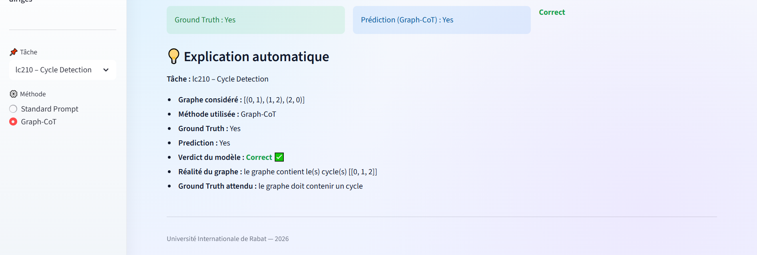
Dans ce cas, le modèle utilisant un raisonnement explicite de type Graph Chain-of-Thought parvient à identifier correctement la structure cyclique du graphe. En analysant les relations orientées étape par étape, le modèle détecte la séquence 0→1→2→0 0, qui constitue un cycle fermé.
La prédiction ( Prediction: Yes) est ainsi alignée avec la vérité terrain (Ground Truth: Yes), conduisant à un verdict correct. Cette réussite illustre l’apport du raisonnement structuré, qui permet au modèle de suivre explicitement les dépendances entre les nœuds et d’éviter les erreurs d’interprétation observées avec un raisonnement implicite.
La comparaison entre les deux approches montre clairement que le Graph Chain-of-Thought améliore la fiabilité du raisonnement, en particulier pour des tâches de détection de cycles dans des graphes orientés.

